アンケートを作成する
選択、テキスト、評価の回答を集め、必須の質問を選びます。
2026-10-03 · https://offision.com/help/ja/broadcast/create-a-questionnaire/
Where in Offision: admin app → broadcast/poll (Poll)
ブロードキャスト → 投票で項目を追加し、アンケートを選びます。
- タイトルと説明を入力し、翻訳します。
- 単一選択、複数選択、テキスト、評価から 1～50 問を追加します。選択式は 2～20 個の選択肢、評価は 1～5 です。
- 必須か任意かを設定し、順番を調整して質問と選択肢を翻訳します。
- 条件で対象者、匿名設定、任意の終了日を選びます。
- 保存し、対象社員のホームで確認します。社員は 1 問ずつ回答してから送信します。
テキスト回答は最大 2,000 文字です。回答後は質問、種類、匿名設定を変更できません。アンケートの結果は管理者が確認します。投票専用の社員向け結果表示設定は適用されません。結果を見る。
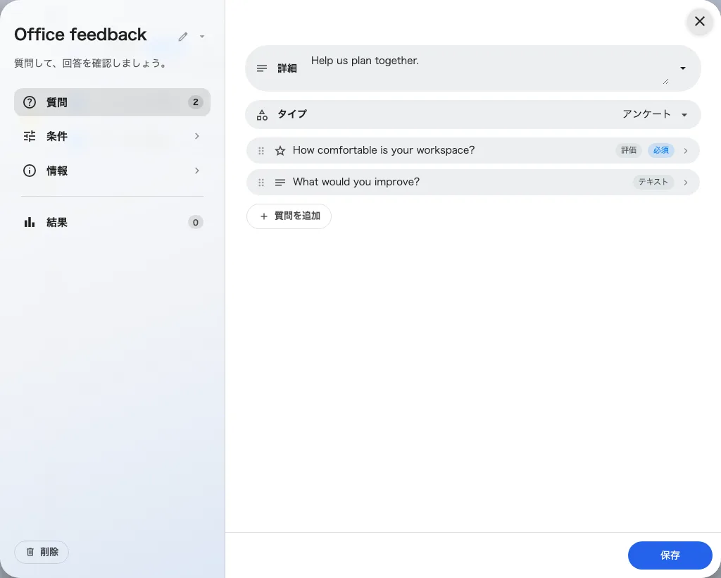
アンケートでは異なる回答形式を使えます。

